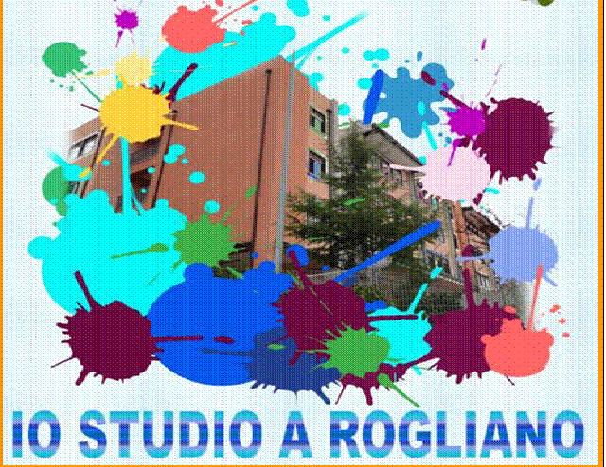
Il Liceo A. Guarasci di Rogliano sul podio delle "eccellenze" calabresi
Il Liceo Scientifico di Rogliano, Sezione Associata all'Istituto di Istruzione Superiore "Marconi-Guarasci" di Cosenza, è “tra i migliori licei calabresi” (secondo liceo a livello regionale), almeno secondo gli indicatori della "Fondazione Agnelli", che gli accredita un Indice Fga di 70.3. E' quanto emerge dall'annuale classifica stilata attraverso il portale "Eduscopio", che censisce le scuole superiori in base al rendimento universitario degli studenti che le hanno frequentate. L'Indice Fga mette insieme la media dei voti conseguiti all'Università e la percentuale di esami superati dai diplomati di ogni scuola, dando lo stesso peso (50 e 50) ad entrambi i parametri utilizzati.
Si tratta di una ottima performance, che addirittura migliora i risultati dell'anno precedente, segno, questo, che i docenti non si limitano ad assicurare la giusta attenzione ad un'adeguata formazione degli studenti, che sia al passo con i tempi, ma che gli stessi sono quotidianamente impegnati, per il raggiungimento di quelli che sono gli standard necessari, per trasmettere adeguate competenze e conoscenze , anche, e, soprattutto, in funzione del prosieguo degli studi. Un dato oggettivo che evidenzia la bontà dell'offerta formativa in un contesto periferico (senza aver nulla da invidiare alle altre scuole calabresi ,perché i nostri risultati lo testimoniano), in ambienti per l'apprendimento tecnologicamente all'avanguardia, con attività che, oltre alla proposta didattica tradizionale, favoriscono forme di apprendimento innovative: drammatizzazione, ricerche sul campo, promosse dalla Regione Calabria, dal Ministero dell'Istruzione e dalla Unione Europea, come testimoniano i viaggi all'estero per le competenze chiave in lingua, le attività di Alternanza Scuola-Lavoro, ora PCTO, o, ancora,i Progetti POR (Piano Operativo Regionale) Calabria , uno su tutti "Fare scuola fuori dalle aule".
Grande la soddisfazione (più che legittima) della Dirigente Scolastica, dei docenti, degli studenti, dei genitori, del personale amministrativo e operativo.
…Pertanto, cari studenti, che dovete scegliere una scuola finalizzata alla vostra preparazione, per meglio affrontare le sfide del terzo millennio , affidatevi alle competenze e alle professionalità presenti nel Liceo roglianese …e non ve ne pentirete!
Cari genitori, anche Voi, continuate ad avere fiducia in Noi!
Prof. Giuseppe Pizzuti

